Мастер - класс для родителей

"Играйте с детьми в музыкальные игры"

Автор: Воробьёва Гелена Геннадьевна
Музыкальное воспитание должно осуществляться и в детском саду, и дома, начинать можно с самого раннего возраста. Этот возраст является наиболее подходящим для воспитания любви к музыке и для обучения умению слушать мелодию.
Музыка и музыкальные игры помогут развить многие способности и таланты ребят, положительно влиять на развитие и личностное становление дошкольника:
- музыкальные игры в большинстве своем подразумевают наличие правил, которые дисциплинируют дошкольника;
- малыш учится слушать и слышать музыку, становится более внимательными и сконцентрированным;
- у двигающегося в такт музыке ребенка развиваются ладовое и музыкально-ритмическое чувства, а также взаимосвязь между ними.
Польза музыкальных игр для детей
Музыкальная игра способна доставить ребенку немалое удовольствие потому, что он:
- наслаждается самой музыкой (получает эстетическое удовольствие);
- имеет возможность выражать свои эмоции;
- имеет возможность двигаться;
- общается с другими детьми и взрослыми в рамках игрового процесса (взаимодействие).
Компьютер и Интернет могут стать помощниками родителей в организации музыкальных игр дома. Во-первых, компьютер может заменить музыкальные инструменты, если никто в семье ими не владеет. Во-вторых, Интернет – это источник дидактической информации и идей. Хочу представить одну из них
«Семейный оркестр»
Организуйте оркестр из самодельных музыкальных инструментов. Их можно изготовить из того, что есть дома. Положив в металлическую банку из-под чая маленькие камешки, пуговицы или стеклянные шарики, вы получите музыкальный инструмент. Металлический звук уже есть, теперь нужно поискать небольшие кусочки дерева или деревянные предметы (например, деревянные ложки, доску для сыра, деревянные формочки или прищепки для белья). Ударяя друг о друга двумя деревянными предметами, медленно или быстро, сильно или осторожно, вы извлекаете звуки, подходящие для танцевальной музыки.
Ребенок и члены семьи могут распределить на каком инструменте должен играть каждый и выбрать дирижера, включив музыку, поддерживать ритм мелодии, играя на своих инструментах. Музыку можно использовать любую: классическую, современную, детские известные песни. А звуки оркестра вполне можно записать для последующего прослушивания.
Вашему вниманию предлагаю варианты самодеятельных инструментов.
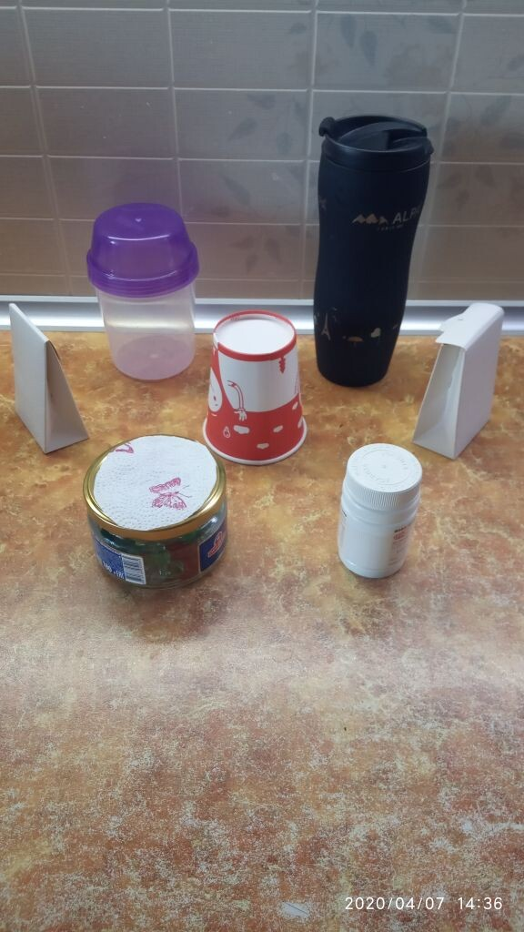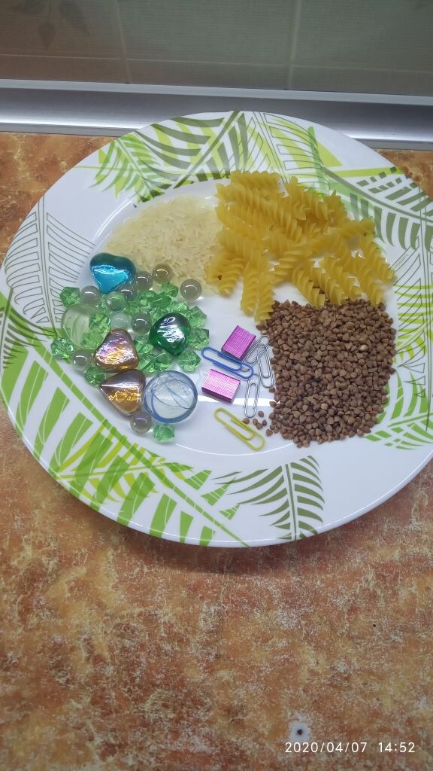
Любые емкости,пластиковые бутылочки,баночки,коробочки,шейкеры с любым наполнительным материалом,которые видны на фото,а также горох,фасоль,орешки в шкорлупе и без.
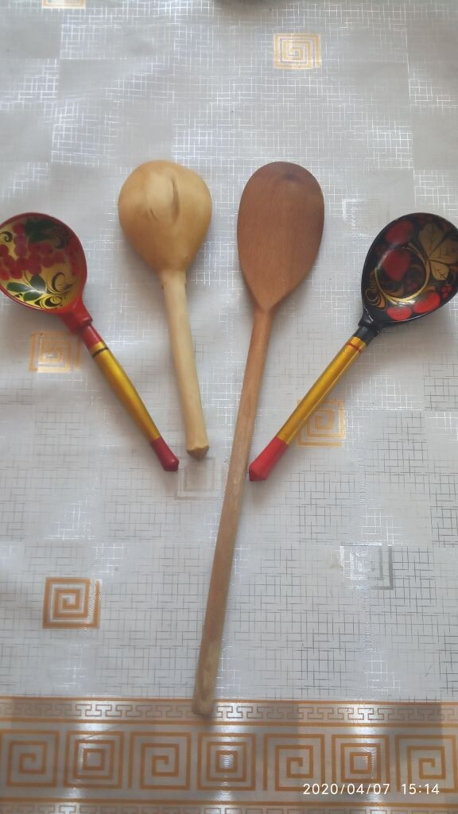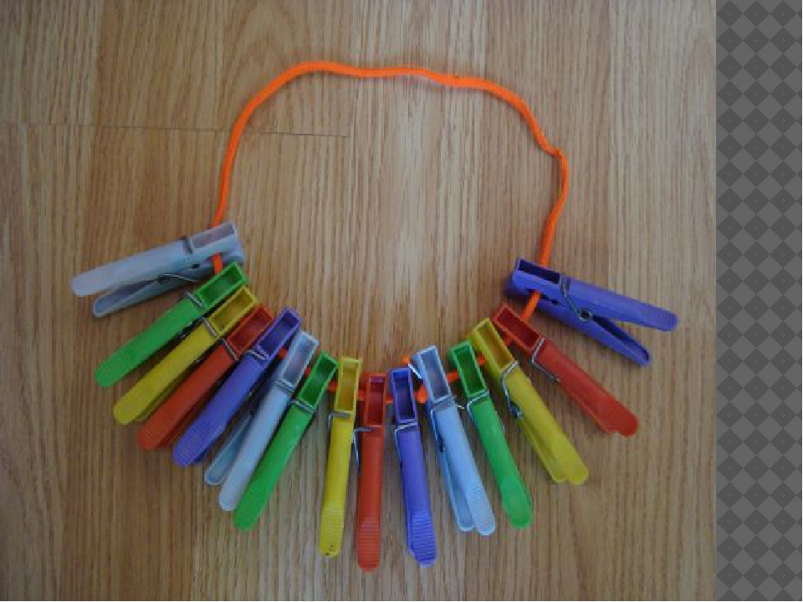
Деревянные ложки, думаю имеются в каждой семье. Из прищепок можно смастерить вот такие разноцветные веселые трещотки.
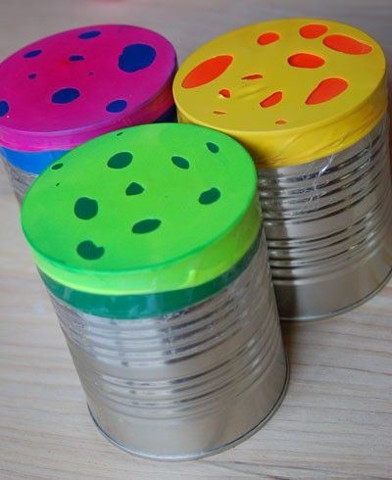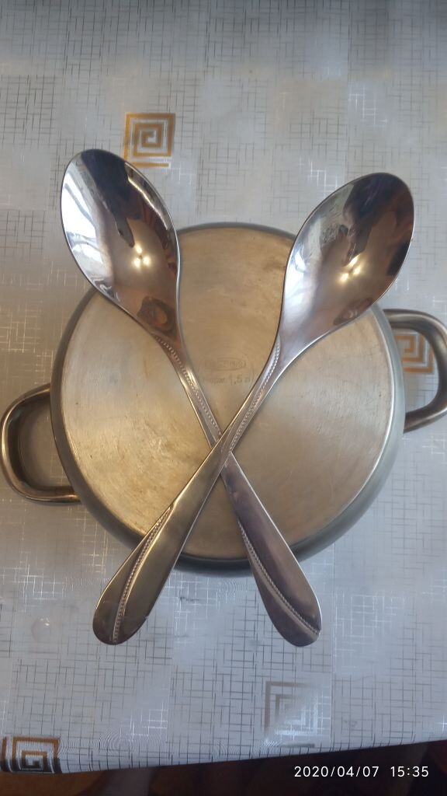
Барабанная установка. Пустые жестяные банки. Сверху натянуты разноцветными шариками и закреплены скотчем.

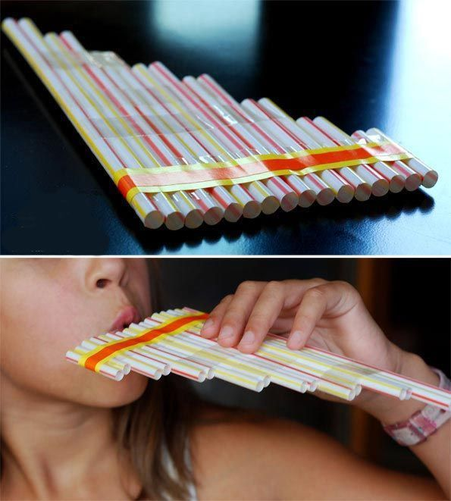

Из трубочек для сока и коктейля очень несложная идея для губной гармошки, Дуйте в свое удовольствие!

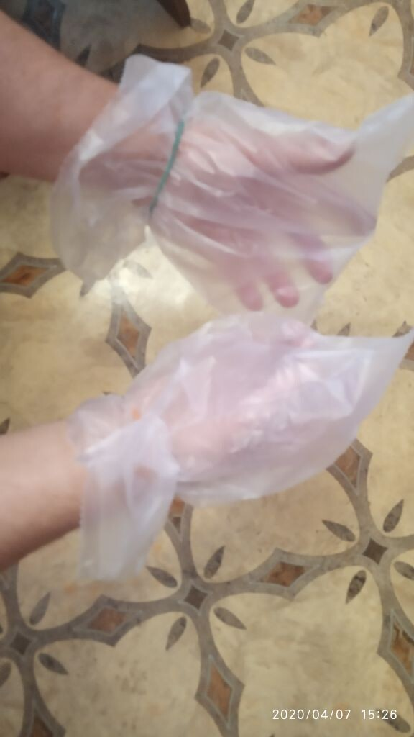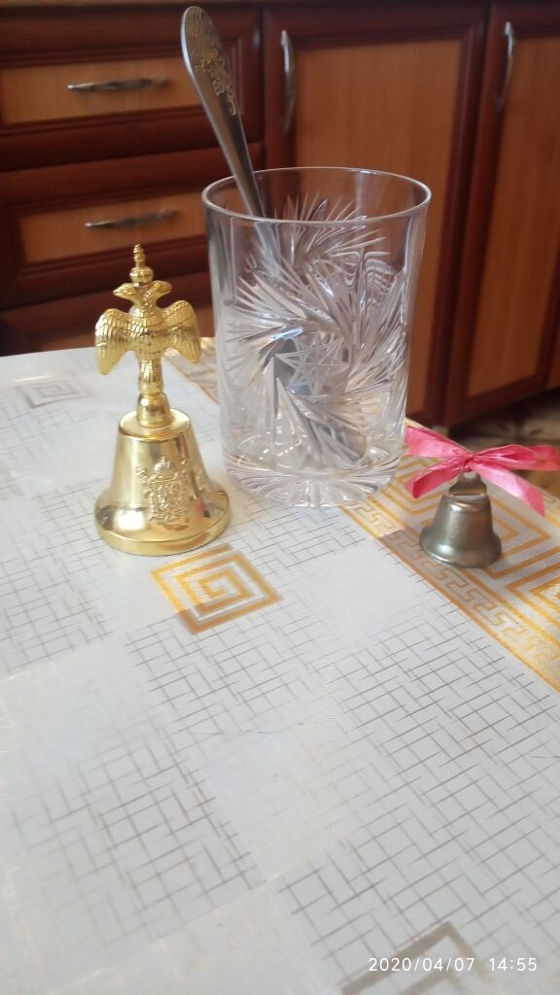
Шуршание листвы как вариант целлофановые, бумажные пакеты. Можно использовать и фольгу.
Обыкновенные колокольчики и звук хрустального бокала необыкновенная красота звучания.
Вот такие забавные у меня получились маракасы или шумелки.

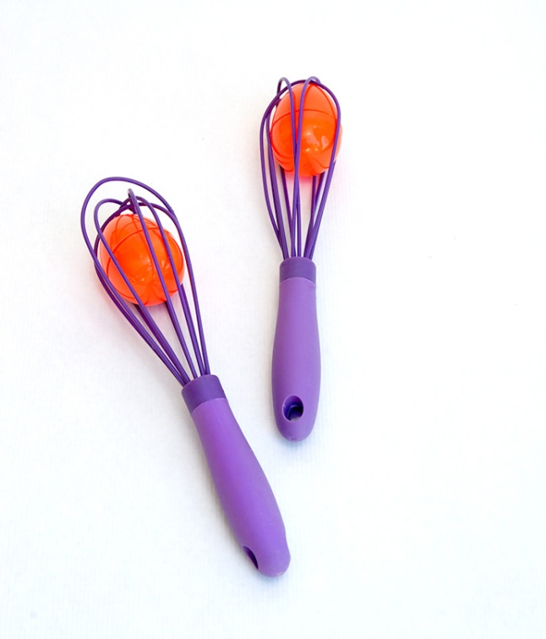
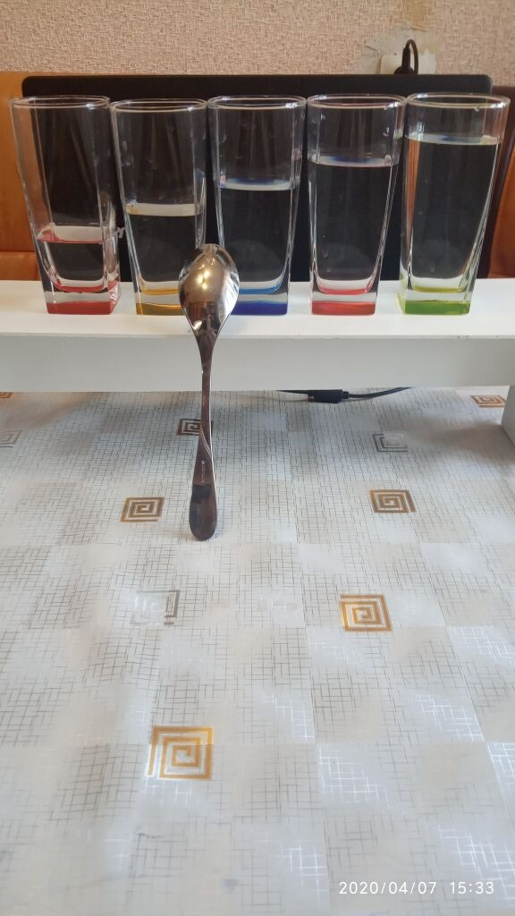

Просто рекомендую послушать дома звучание хрустальных бокалов с разнообразным переливом. Обратите внимание на то, что в каждом бокале количество воды лесенкой, вот от этого и зависит красота и волшебство звука! Как в сказке.

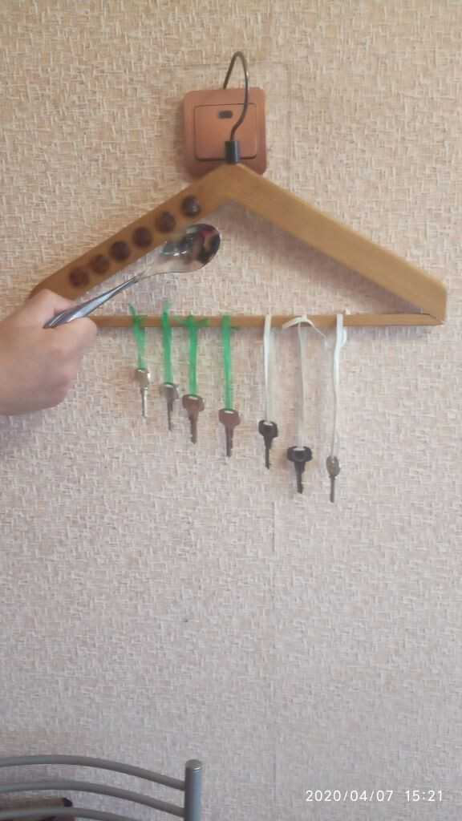

А еще, я смастерила вот такой интересный металлофон из ненужных ключей, который звучит как нежный, звонкий ручеек.
Надеюсь, идеи окажутся полезными и, воплотившись, подарят Вам и Вашим детям массу удовольствия и хорошее настроение! Фантазируйте и творите на здоровье!
Ваш музыкальный руководитель Воробьёва Гелена Геннадьевна.

